Datum:  18.1.2024 | SPŠ CHOMUTOV | Třída:  A4
Číslo úlohy:  12. | Měření na A/Č převodníku s využitím logického analyzátoru | Jméno:  Urban D.
Zadání:
Ověřte činnost převodníku f/U v rozsahu kmitočtů 100 Hz až 10 kHz. Změřte převodní charakteristiku převodníku kmitočtu na napětí a určete její konstantu a nelinearitu od ideální strmosti 1 V/KHz.

Schéma zapojení:

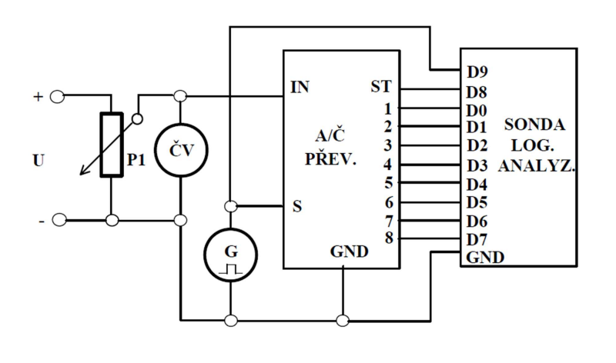

Použité přístroje:
Název: | Označení | Údaje | Inv.Číslo
Zdroj | U | TSZ 75 | LE4 1043
Potenciometr | P1 | - | EL 1303
Multimetr | ČV | GDM-8342 | LE 5137
Generátor | G | DG4062 | LE 5074
A/Č Převodník | A/Č | - | LE2 2336
Sonda log. Analyz. | SLA | Tektronix | -

Postup:
- Zapojení dle schématu.
- Výpočet napěťového rozsahu.
- Nastavení analyzátoru dle manuálu.
- Na generátor budeme nastavovat frekvenci od 8kHz po 2kHz do 16kHz.
- Zjistíme hodnoty CDP, VDP, DPD
- Zjištěné hodnoty zapíšeme do tabulky a graficky zpracujeme.
- Pomocí zjištěných hodnot vypočítáme integrační a derivační nelinearitu.
Tabulka:
- CDP, VDP, DPD:
f[kHz] | CDP[µs] | VDP[µs] | DPD[µs]
6 | 114 | 25,8 | 56
8 | 89,2 | 28,4 | 34,4
10 | 78 | 28,6 | 22
12 | 70,4 | 28,2 | 13,2
14 | 63,8 | 28,2 | 7,8
16 | 59,4 | 28,6 | 3,6

- Integrální a derivační nelinearity:
Krok | U[mV] | INLj[mV] | DNLj[mV]
001 | 37 | 17,5 | 17,5
010 | 76,4 | 17,9 | 0,4
011 | 116 | 18,5 | 0,8
100 | 150 | 13,5 | -0,5
101 | 158 | -17,5 | -31

Příklady výpočtů:
- Výpočet napěťového kroku:
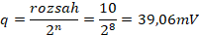

- Integrální a derivační nelinearita:

INLj: =17,5mV

DNLj: DNLj=(X_{j}-X_{(j-1)})-q=(76,4-37)-39=0,4mV

- Frekvence pro zadanou DPD:
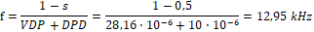

Ověření doby dle frekvence:
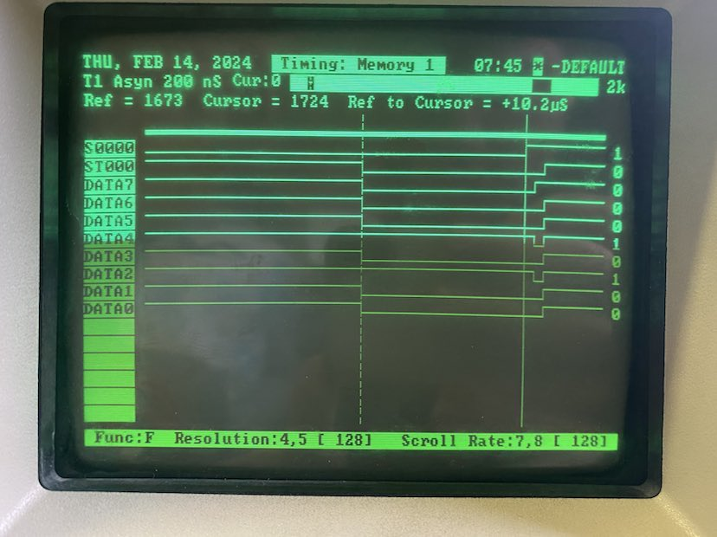

Graf:
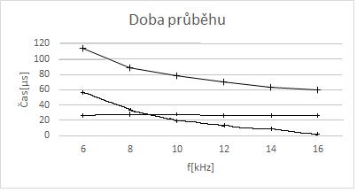
Závěr:
Měření probíhalo bez problému. Doba platnosti vyšla 10,2µs, což je dle teoretických předpokladu přijatelné, jelikož dle teoretických předpokladu vyšla doba platnosti 10µs. Všechny hodnoty nelinearity DNLj a INLj vyšly v toleranci jelikož u derivačního je tolerance (+/- q) -39mV až +39mV a u integračního (+/- q/2) -19,5mV až +19,5.

